การรีดผักตบชวา

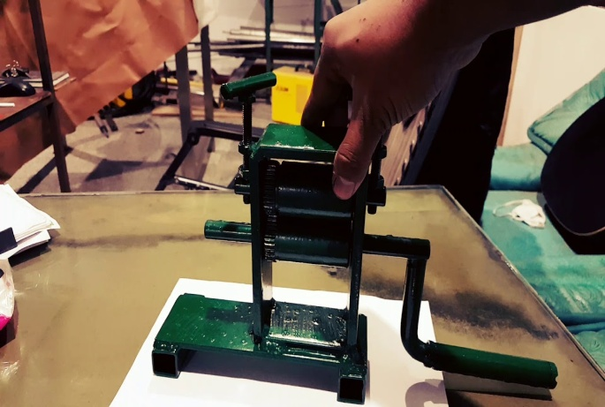

เป็นการทำเส้นผักตบที่ผ่านกรรมวิธีการทำให้แห้งแล้วมาทำให้เรียบแบนเพื่อง่ายต่อการจักสานเป็นรูปแบบผลิตภัณฑ์ต่างๆ โดยใช้เครื่องรีดซึ่งมีลูกกลิ้งทรงกระบอก 2 ลูก ชิดกัน กรณีที่ไม่มีเครื่องรีดใช้ริมโต๊ะโดยวิธีจับเส้นผักตบชวาทั้งสองมือจับปลายสองข้างแล้วแนบที่สันโต๊ะดึงไปดึงมาจนผักตบชวาแบนเรียบ • การเลียด เป็นการทำเส้นผักตบชวาที่ผ่านการรีดแล้วมาตัดขอบให้เส้นผักตบชวามีขนาดสม่ำเสมอ ได้ความกว้างของเส้นผักตบชวาตามต้องการเพื่อให้การประดิษฐ์ผลิตภัณฑ์สะดวกกและมีความสวยงามในกรณีที่ไม่มีเครื่องเลียดสามารถใช้มีดหรือกรรไกรตัดขอบเส้นผักตบชวาตามความยาวขนาดที่ต้องการ

การตกแต่ง
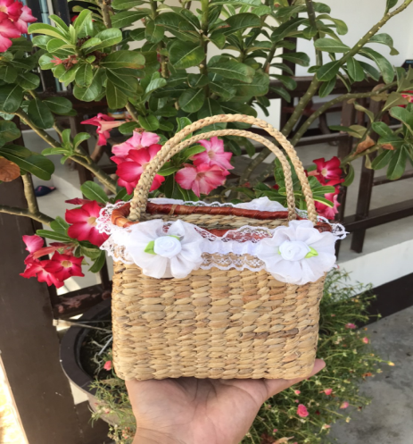

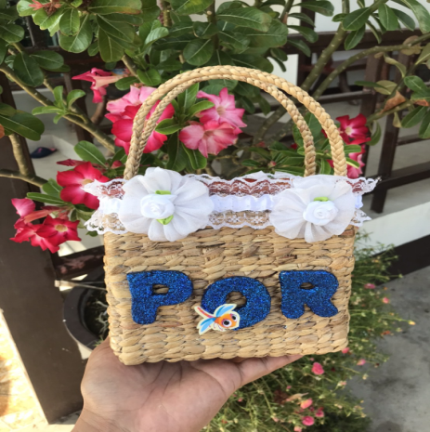

ในเมื่อได้ผลิตภัณฑ์รูปแบบตามที่ต้องการแล้วจะต้องมีการตกแต่งให้มีความสวยงาม เช่น ลงน้ำยาเคลือบเงา ใส่สายสะพาย ใส่ลูกปัด ปุผ้า ใส่ซิป ตามความต้องการของลูกค้า หรือตามรูปแบบต่างๆ ที่ต้องการ

เทศบาลตำบลกุดชมภู
อำเภอพิบูลมังสาหาร จังหวัดอุบลราชธานี

เครื่องจักสาน
"แสงแรกในสยาม พลังง้วนดิน ภูมิปัญญาสู่สังคมยั่งยืน"

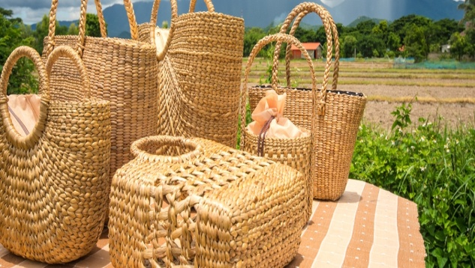
วันที่ 1 พฤศจิกายน พ.ศ. 2562
ณ วิทยาลัยเทคนิคอุบลราธานี
..

กองการศึกษา เทศบาลตำบลกุดชมภู

การทำเครื่องจักรสานจากผักตบชวา

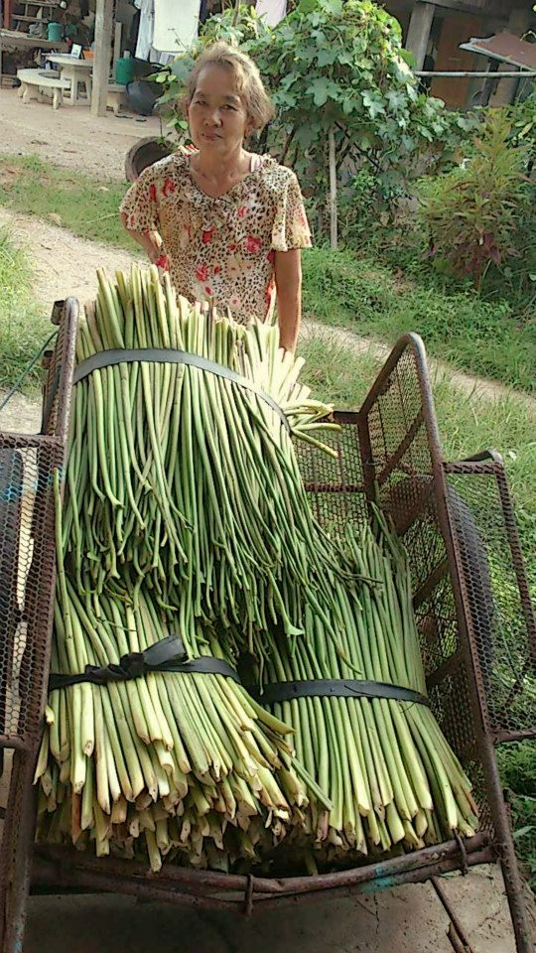

วัสดุที่ใช้ใน การผลิตภัณฑ์จากผักตบชวา โดยปกติใช้ก้านใบของผักตบชวาที่มีขนาดและอายุพอเหมาะ การจัดเตรียมก้านผักตบชวาเพื่อจัดทำผลิตภัณฑ์แบบต่าง ๆ นั้น มีวิธีการที่คล้ายคลึงกัน มีข้อแตกต่างกันบ้างขึ้นอยู่กับรูปแบบ ของผลิตภัณฑ์ที่ต้องการซึ่งมีขั้นตอนใหญ่ๆ5 ขั้นตอน คือ การทำให้แห้ง การย้อมสี การรีดผักตบชวา และการรมควัน

การทำแห้ง
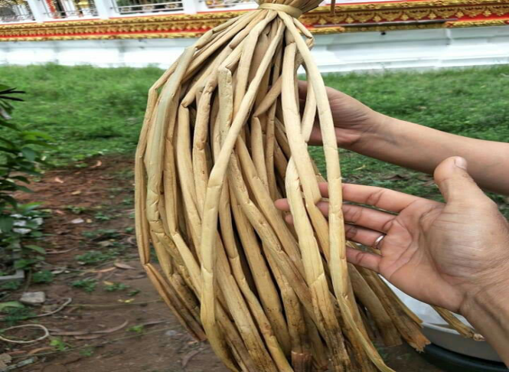

1. การเลือกลำต้นควรเลือกลำต้นไม่อ่อนหรือไม่แก่ที่มีผิวไม่มีตำหนิหรือบิดงอมีขนาดความยาวประมาณ 80 - 100 เซนติเมตร
2. การตัดลำต้นควรตัดจากปลายโคนถึงใบได้ก้านยาวสำหรับการทำความสะอาด
3. นำผักตบชวาผ่าซีกภายหลังล้างทำความสะอาดแล้ว โดยแบ่ง เป็น 2 ส่วน ตามความยาวต้องผ่ากลางต้นจากโคนไปหาปลาย หรือตากเป็นก้านๆ
4. การทำให้แห้งการตากแดด 5 - 7 วัน

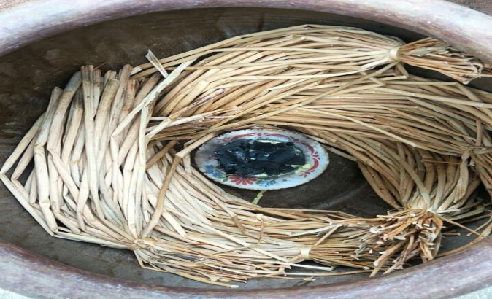
การอบป้องกันแมลงและการย้อมสี

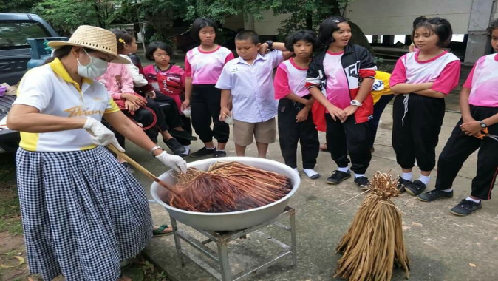

1. นำผักตบชวาที่ผ่านการตากแดดมาอบเพื่อป้องกันแมลง
2. การย้อมสีเพื่อให้วัสดุทำผลิตภัณฑ์ผักตบชวามีสีสันตามต้องการ สีที่ใช้เฉพาะผักตบชวา คือ สีเบสิค
3. ต้มน้ำให้เดือด และละลายสีลงไป
4. นำก้านผักตบชวาตากแห้งลงย้อมสี
5. ย้อมในน้ำเดือด 20 - 30 วินาที จากนั้นนำออกมาล้างน้ำสะอาด และนำไปตากให้แห้ง

